实验名称:声速的测量
实验目的:了解超声波的产生、发射和接收的方法，用干涉法（驻波法）和相位法测量声速。
实验原理：
（一）为什么选择超声波进行测量。
在弹性介质中，频率从20Hz到20kHz的振动所激起的机械波称为声波，高于20kHz，称为超声波，超声波的频率范围在2×10⁴Hz-5×10⁸Hz之间。超声波的传播速度，就是声波的传播速度。超声波具有波长短，易于定向发射等优点，在超声波段进行声速测量比较方便。
本实验用压电陶瓷超声换能器来测定超声波在空气中的传播速度，它是非电量电测方法的一个例子。
实验装置
由波动理论可知，波速与波长、频率有如下关系：v = f λ，只要知道频率和波长就可以求出波速。本实验通过低频信号发生器控制换能器，信号发生器的输出频率就是声波频率。声波的波长用驻波法（共振干涉法）和行波法（相位比较法）测量。下图是超声波测声速实验装置图。
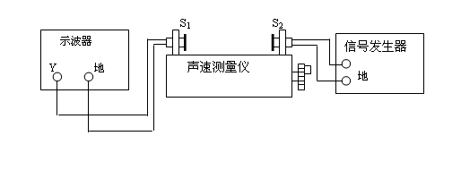

驻波法测波长
由声源发出的平面波经前方的平面反射后，入射波与发射波叠加，它们波动方程分别是：
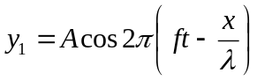
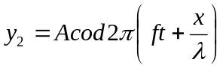
叠加后合成波为：
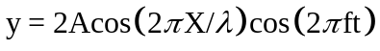
当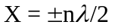时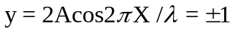称为波腹
当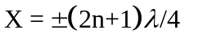时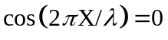，称为波节
因此只要测得相邻两波腹（或波节）的位置Xn、Xn-1即可得波长。
相位法测波长
从换能器S₁发出的超声波到达接收器S₂，所以在同一时刻S₁与S₂处的波有一相位差：ϕ = 2πx/λ其中λ是波长，x为S₁和S₂之间距离。因为x改变一个波长时，相位差就改变2π。利用李萨如图形就可以测得超声波的波长。

实验记录
实验仪器及规格
YB1638 0.3KHz~3MHz函数信号发生器 游标 量程 30cm 精度0.02mm

实验温度前 22.5℃ 实验后温度22.8℃

谐振频率 34.65KHz

实验步骤
1检查仪器
2调节超声发生器，使发射平面与游标垂直
3调节超声接收器，使接收面与发射面平行
4连接函数发生器与超声发射器，连接超声接收器与示波器
5调节函数发生器的频率，使示波器上的简谐波产生最大振幅，即发生谐振。找到谐振频率
6改变接受器的位置，用驻波法，相位法测量实验要求的点的坐标，并记录。
7实验数据处理。

实验一 驻波法测量声速
实验次数 | 1 | 2 | 3 | 4 | 5 | 6 | 7 | 8 | 9
游标读数/cm | 9.408 | 9.910 | 10.420 | 10.932 | 11.442 | 11.948 | 12.450 | 12.960 | 13.472

实验次数 | 10 | 11 | 12 | 13 | 14 | 15 | 16
游标读数/cm | 13.976 | 14.480 | 14.992 | 15.500 | 16.010 | 16.518 | 17.030
实验二 相位法测量声速
实验次数 | 1 | 2 | 3 | 4 | 5 | 6 | 7 | 8 | 9 | 10
游标读数/cm | 11.952 | 12.970 | 13.982 | 14.994 | 16.000 | 17.010 | 18.022 | 19.030 | 20.040 | 21.048

数据处理

(一)计算实验室温度下声波理论速度
由实验记录 实验温度前 22.5℃ 实验后温度22.8℃
知 实验平均温度 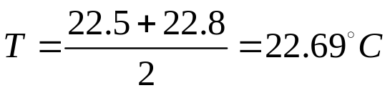
由273K时空气中声速为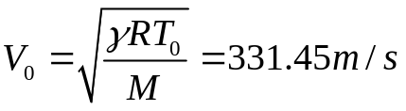
实验室温度下声速理论值 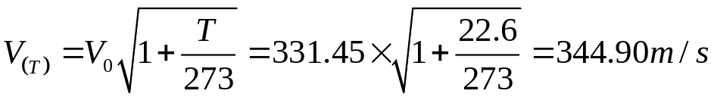

(二)驻波法测量声速的游标读数处理
实验要求 初始测量时,超生发生器与接收器之间要有至少5cm距离.在本次测量时,初始没有做到这一点.所以截取数据5~16来进行处理.
实验次数 | 5 | 6 | 7 | 8 | 9 | 10 | 11 | 12 | 13 | 14
游标读数/cm | 11.442 | 11.948 | 12.450 | 12.960 | 13.472 | 13.976 | 14.480 | 14.992 | 15.500 | 16.010

实验次数 | 15 | 16
游标读数/cm | 16.518 | 17.030

波腹间的距离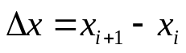
波腹 | 1 | 2 | 3 | 4 | 5 | 6 | 7 | 8 | 9 | 10 | 11
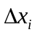/cm | 0.506 | 0.502 | 0.51 | 0.512 | 0.504 | 0.504 | 0.512 | 0.508 | 0.51 | 0.508 | 0.512

逐差法计算波腹间的距离,即半波长.

将每个波腹间距数据输入ORIGION得到
标准差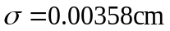
在《大学物理实验第一次》中，A类不确定度的 t因子只有 测量10次的对应值，所以对于11个波腹间距就取10个数据的t因子代替。即取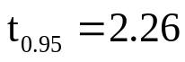
A类不确定度为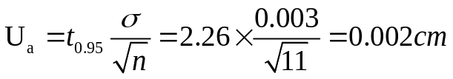 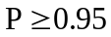
B类不确定度为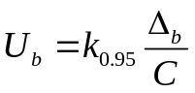
游标的误差分布为均匀分布,取 置信系数, 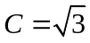
又由 <学物理实验第一册>给出的量程为30cm的游标最大允差为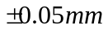,所以取量程为30cm的游标
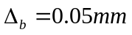

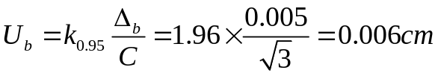

误差合成

测量结果
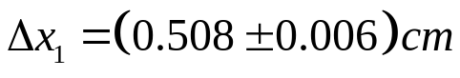

（三）相位法测量声速的游标读数处理
波腹间的距离
波长 | 1 | 2 | 3 | 4 | 5 | 6 | 7 | 8 | 9
/cm | 1.018 | 1.012 | 1.012 | 1.006 | 1.01 | 1.012 | 1.008 | 1.01 | 1.008

逐差法计算波长平均值.

将每个波腹间距数据输入ORIGION得到
标准差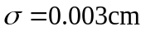
在《大学物理实验第一次》中，A类不确定度的 t因子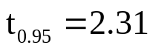
A类不确定度为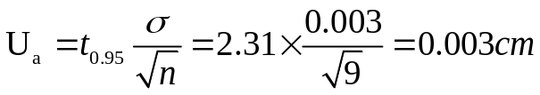
B类不确定度为
游标的误差分布为均匀分布,取 置信系数,
又由 <学物理实验第一册>给出的量程为30cm的游标最大允差为,所以取量程为30cm的游标

误差合成

测量结果
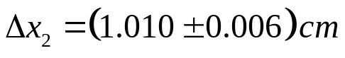

（四）函数发生器的读数处理
函数发生器数据处理时没有A类不确定度。只考虑B类不确定度
函数发生器最大匀差 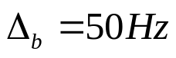
B类不确定度为
假设函数发生器的无法分布为均匀分布，即
所以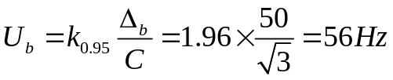
所以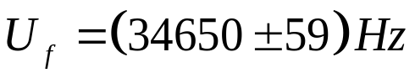

（五）误差处理
实验一驻波法测量声速的误差处理
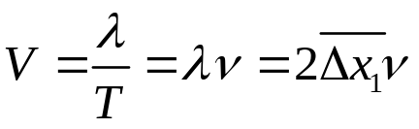
取对数
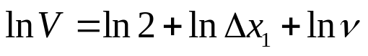
求全微分
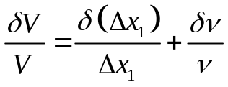
平方和
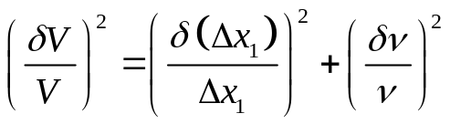
所以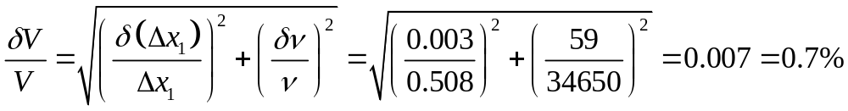
所以最终结果
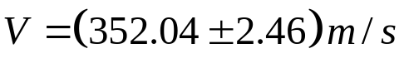
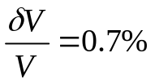

实验二 驻波法测量声速的误差处理
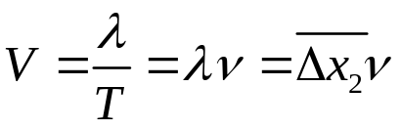
取对数
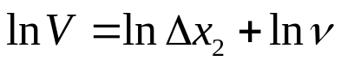
求全微分
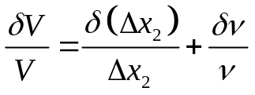
平方和
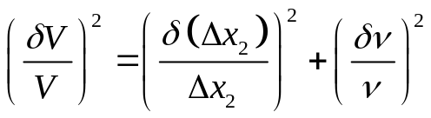
所以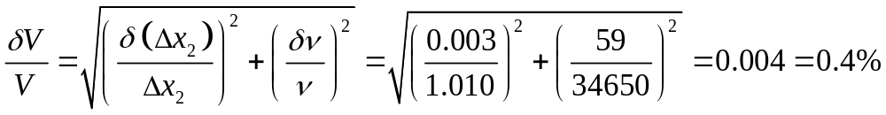
所以最终结果
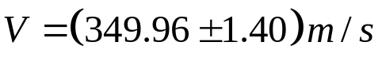
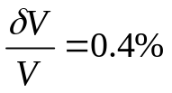

（六）与理论值的比较
理论值
实验一 驻波法测量声速的误差处理
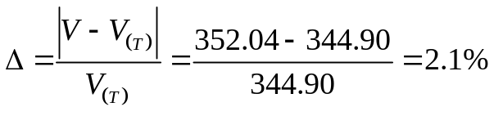
实验二 驻波法测量声速的误差处理
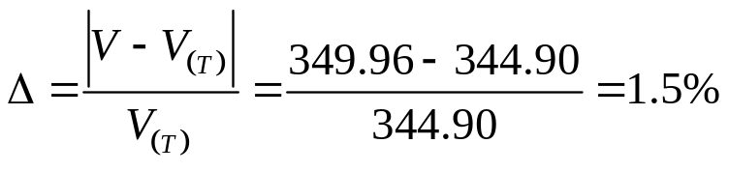

数据分析
从两个实验与理论值的误差比较来看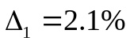，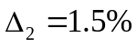；可见，相位法测声速更加精准。因为驻波法在示波器上引起的变化是一个一维的长度的变化。由于人眼的分辨率问题，不能更精准的感知到峰峰值的变化，特别是在最大振幅的时候。但是用相位法在实验时，示波器上是一个变化李萨茹图形，它随超声接收器位置变化产生一个二维的矢量变化。因而更容易被人眼感知。所以会测量的更精确。

实验思考
在实验时要求初始测量时,超生发生器与接收器之间要有至少5cm距离，这可能是因为超声发生器的发射面虽然是一个平面，但是发射的波可能是一个球面波，所以，要一定距离后再测才能估计接收的波是平面波，才可以进行实验。

实验误差来源:1人眼对变化的分辨能力；2在移动游标时手对游标的压力使游标变形，导致发射面与接受面距离发生变化，导致误差；3函数发生器的频率不稳定，导致系统误差4温度影响，热胀冷缩，使游标的刻度有所变化，导致误差。

思考题
1固定两换能器的距离改变频率，以求声速，是否可行？
答：不行。因为在示波器中能有波形，就是因为声波平率达到或接近超声接收器的陶瓷压电转换器的谐振频率。如果改变频率，不能与超声发生器接收器产生谐振，示波器就不会有波形出现，就更谈不上以后的实验了。
2各种气体中的声速是否相同？为什么？
答：声波在介质中的传播速度为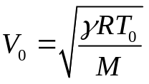，其中是定压比热容与定体比热容的比。为普适气体常数，M是气体的摩尔质量。T是热力学温度。
不同的气体介质，有不同的摩尔质量，所以声速在不同气体中温度不相同。
在同一气体中，温度不一样，声波的传播速度也不一样。
主要是由气体的介质状态影响了声波的振动传播，由气体的杨氏模量影响了声波的传播。

学号 PB07013077 姓名 朱业俊

